**Домашняя работа.**

mkdir HomeWork ; cd HomeWork

Используя команду cat, создать два файла с данными, а затем объединить их.

cat > fil1.txt

Barev, ahper jan )

Vonces?

Ctrl+d

cat > fil2.txt

:) Lavem, du vonces?

Ctrl+d

ls -ailh

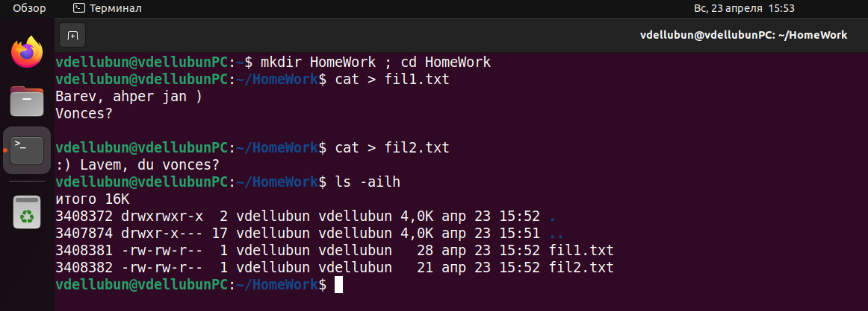

Просмотреть содержимое созданного файла. Переименовать файл, дав ему новое имя.

cat fil1.txt

mv fil1.txt file1.txt

cat fil2.txt

mv fil2.txt file2.txt

ls -ailh

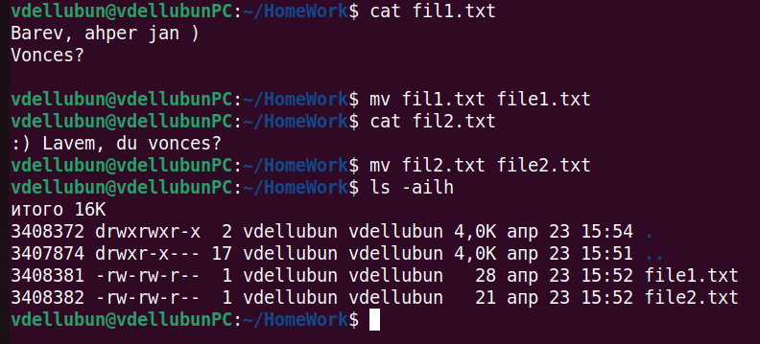

Создать несколько файлов.

touch file3.txt

touch file4.txt

Создать директорию, переместить файл туда.

mkdir myDirForMooveAndDell

mv ./* myDirForMooveAndDell

ls -ailh

cd myDirForMooveAndDell

ls -ailh

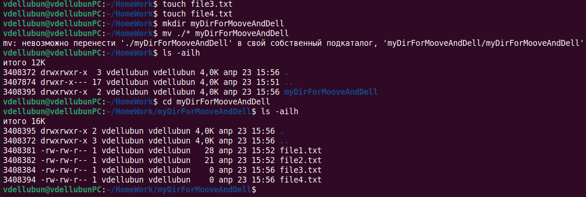

Удалить все созданные в этом и предыдущем задании директории и файлы.

cd ..

rm -r myDirForMooveAndDell

ls -ailh

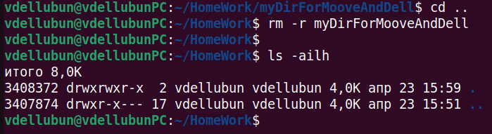

Создать файл file1 и наполнить его произвольным содержимым.

cat > file1.txt

Barev, ahper jan )

Vonces

Ctrl+d

Скопировать его в file2.

cp file1.txt file2.txt

Создать символическую ссылку file3 на file1.

ln -s file1.txt file3.txt

Создать жесткую ссылку file4 на file1.

ln file1.txt file4.txt

Посмотреть, какие айноды у файлов.

ls -ailh

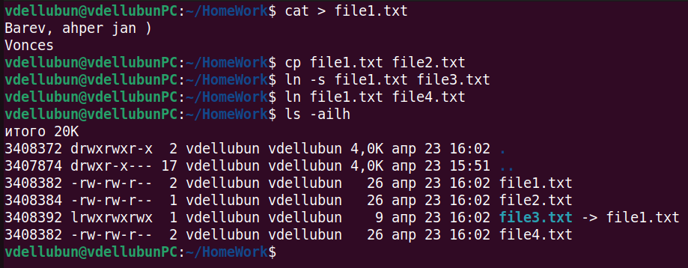

Удалить file1.

rm file1.txt

ls -ailh

Что стало с остальными созданными файлами? Попробовать вывести их на экран.

cat file2.txt

cat file3.txt

cat file4.txt

Дать созданным файлам другие, произвольные имена.

mv file2.txt new2.txt

mv file3.txt new3.txt

mv file4.txt new4.txt

ls -ailh

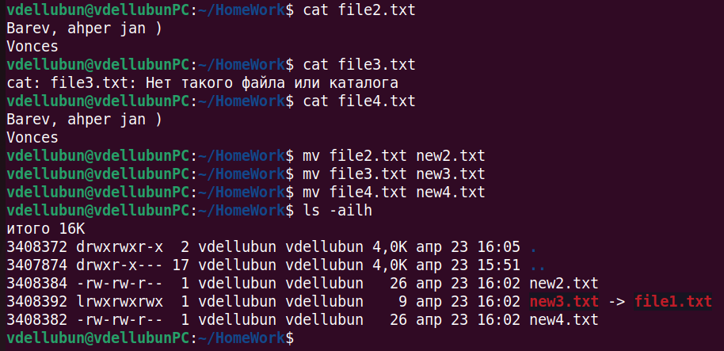

Создать новую символическую ссылку.

ln -s new2.txt new1.txt

cat new1.txt

Переместить ссылки в другую директорию.

mkdir tmp

mv ./* tmp/

ls -ailh

cd tmp ; ls -ailh

